Nr pisma: | Zawada, 13.09.2023r.
Dotyczy: BADANIE RYNKU –  zapytanie o informację cenową | Zawada, 13.09.2023r.


Enea Bioenergia sp. z o.o. z siedzibą: Zawada 26, 28-230 Połaniec przeprowadza badanie rynku w zakresie: „Dostawa i montaż mebli oraz dostawa krzeseł i foteli biurowych” dla Enea Bioenergia sp. z o.o.

W związku z powyższym zapraszamy do złożenia wstępnej informacji zgodnie z treścią Załącznika nr 1 na podstawie opisu przedmiotu zamówienia opisanego w Załączniku nr 2 do niniejszego zapytania.

Odpowiedź prosimy złożyć drogą mailową na adres:
marcin.kurgan@enea.pl, w terminie do dnia 27.09.2023 r. do godz. 13:00 (CET).

W przypadku pojawienia się konieczności dodatkowych wyjaśnień prosimy o kontakt z Panem:
- Marcin Kurgan – Biuro Wsparcia Technicznego
tel. 606 149 469, adres e-mail: marcin.kurgan@enea.pl

Niniejsze zapytanie nie jest i nie może być interpretowane jako oferta (w rozumieniu art. 66 k.c.), zaproszenie do udziału w negocjacjach, bądź propozycja zawarcia umowy dotyczącej kwestii objętych zapytaniem, w tym w szczególności nie jest i nie może być interpretowane jako oferta, umowa ani zobowiązanie do udzielenia zlecenia, o którym mowa w niniejszym zapytaniu. Każdy z podmiotów, który odpowie na niniejsze zapytanie ponosi wszystkie koszty własne oraz podwykonawców takiego podmiotu związane z przygotowaniem odpowiedzi.

Z wyrazami szacunku:

___________________________

Załączniki:
- Załącznik nr 1 – Formularz informacji,
- Załącznik nr 2 – Szczegółowy opis zapytania o informację.

Załącznik nr 1. Formularz informacji.

(pieczęć wykonawcy)
Informacja dotycząca badania rynku w zakresie usługi:
„Dostawa i montaż mebli oraz dostawa krzeseł i foteli biurowych” dla Enea Bioenergia sp. z o.o..
Ja, niżej podpisany (My niżej podpisani):
działając w imieniu i na rzecz:
Składam(y) niniejszą informację cenową dotyczącą wykonania zamówienia, którego przedmiotem jest:
„Dostawa i montaż mebli oraz dostawa krzeseł i foteli biurowych” dla Enea Bioenergia sp. z o.o.
Tabela 1. Ceny netto za poszczególne usługi
Lp. | Rodzaj czynności | Szacowana ilość | Cena jednostkowa  netto w PLN | Wartość zamówienia (szacowana ilość x cena jednostkowa) netto w PLN
Zadanie 1 - Dostawa i montaż mebli
1 | Biurko 200x60 cm | 3
2 | Biurko 120x60 cm | 1
3 | Szafa biurowa | 5
4 | Regał komoda | 2
5 | Stolik kwadratowy | 1
6 | Biurko proste | 2
7 | Szafa pięciodrzwiowa | 1
8 | Stolik | 1
9 | Szafa | 1
10 | Wieszak ubraniowy | 2
Zadanie 2 – Fotele, krzesła
11 | Fotel obrotowy | 4
12 | Krzesło | 10
* Wszystkie dodatkowe koszty wliczone w cenę

- Istotne założenia przyjęte do przedmiotowej dostawy .

- Rekomendacja koniecznych zmian w zakresie, o którym mowa w załączniku nr 2.

- ...............................

Miejscowość i data | Pieczęć imienna i podpis przedstawiciela (i) Wykonawcy

Załącznik nr 2

- Przedmiot zamówienia:
Dostawa i montaż mebli dla Enea Bioenergia sp. z o.o.

- Wymagane parametry techniczno – użytkowe dla przedmiotu zamówienia.
Zadanie 1 – dostawa i montaż mebli
  - Dostawa i montaż biurek. Kolor dąb bejcowany na biało lub podobny. Wymiary: szerokość – 200 cm, wysokość – 73 cm, głębokość – 60 cm. Grubość blatu 3 cm. Nogi w kolorze czarnym o wymiarach: wysokość 70cm, średnica 4 cm. Ilość nóżek 4-5, w zależności jak będzie potrzebne w konstrukcji. 3 szt. Tabela załącznik 1 punkt 1. Poniżej zdjęcia i rysunki poglądowe.

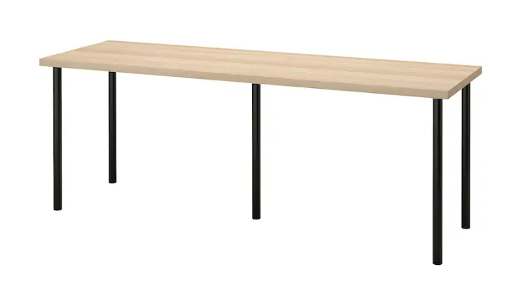

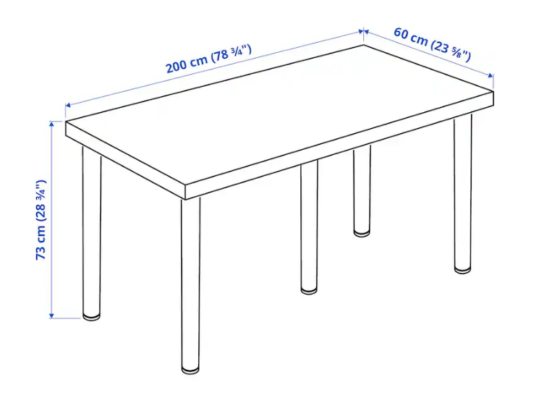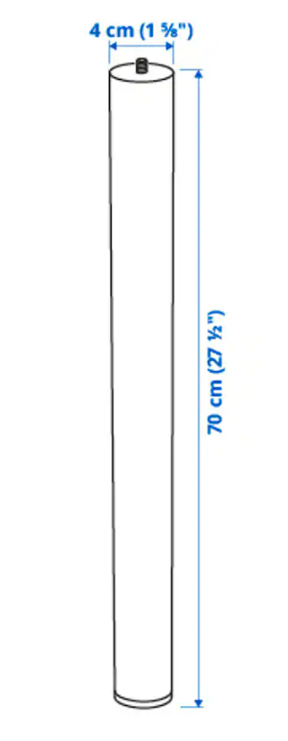

  - Dostawa i montaż biurka. Kolor dąb bejcowany na biało lub podobny. Wymiary: szerokość – 120 cm, wysokość – 73 cm, głębokość – 60 cm. Grubość blatu 3 cm. Nogi w kolorze czarnym o wymiarach: wysokość 70cm, średnica 4 cm, jak w punkcie 2.1. Ilość: 1 szt. Tabela załącznik 1 punkt 2.Poniżej zdjęcia i rysunki poglądowe.

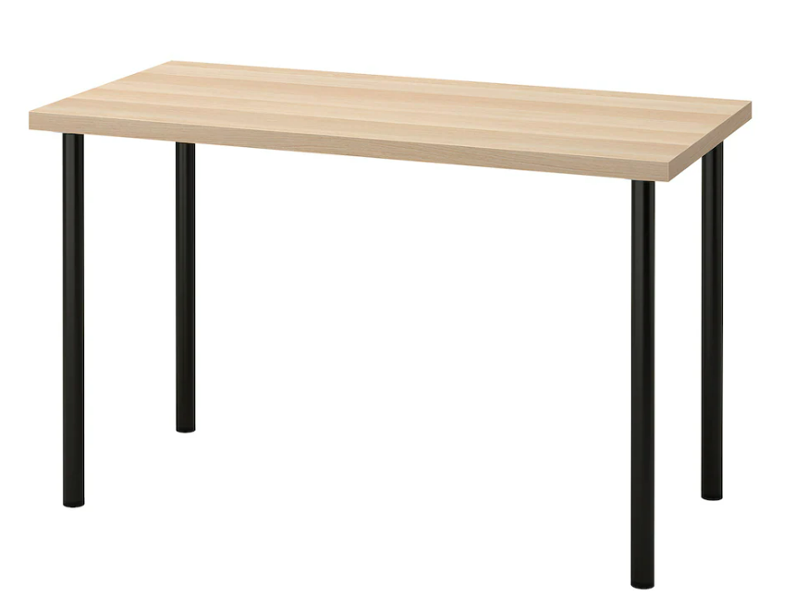

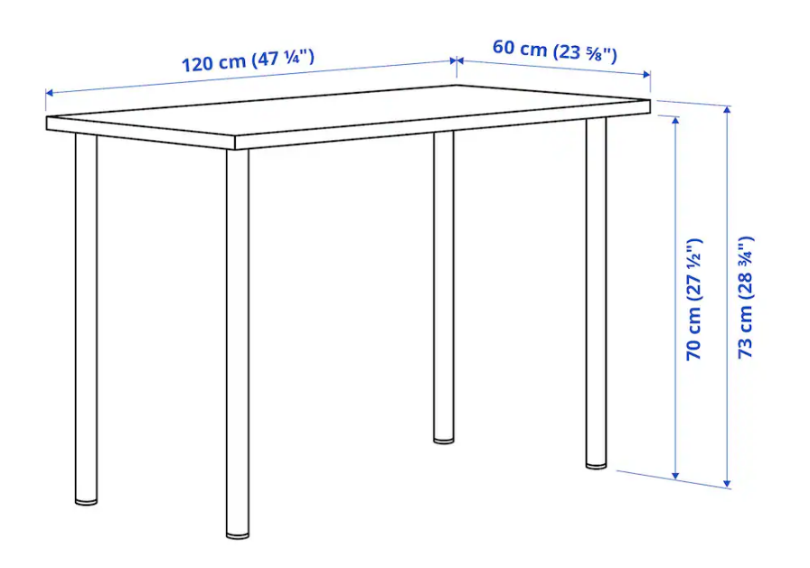

  - Dostawa i montaż szaf. Szafa biurowa o wymiarach: 182 (wys.) x 80 (szer.) x 60 (gł.) cm. Wewnątrz 4 półki. Zamykana na klucz. Kolor: olcha. Ilość: 5 szt. Tabela załącznik nr 1 pkt. 3. Poniżej poglądowe zdjęcie.
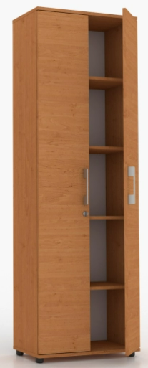
  - Dostawa i montaż regałów. Regał komoda o wymiarach: 110 (wys.) x 80 (szer.) x 60 (gł.) cm. Wewnątrz dwie półki. Regał zamykany na klucz. Kolor: olcha. Ilość: 2 szt. Tabela załącznik nr 1 pkt.4. Poniżej poglądowe zdjęcie.
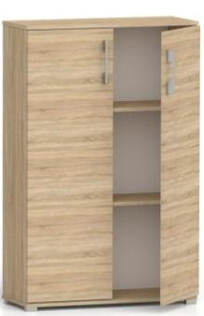
  - Dostawa i montaż stolika kwadratowego. Wymiary: 80 (szer.) x 80 (dł.) x 74 (wys.) cm. Kolor grusza polna. Blat stołu o grubości 22 mm. Ilość: 1 szt. Tabela załącznik nr 1 pkt. 5. Poglądowe zdjęcie poniżej.
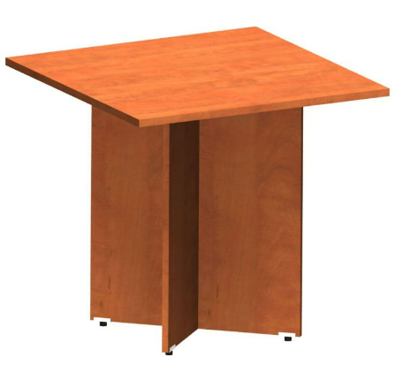
  - Dostawa i montaż biurek. Biurko proste o wymiarach 140 (szer.) x 80 (gł.) x 75 (wys.) cm. Kolor: czereśnia. Blat biurka o grubości 25 mm. Dolny panel kryjący i nogi o grubości 16 mm. Owalne przepustki kablowe w kolorze czarnym po obu stronach biurka. Ilość: 2 szt. Tabela załącznik nr 1 punkt 6.Poniżej zdjęcie poglądowe.
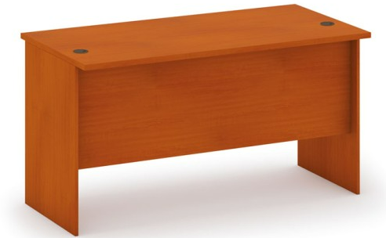
  - Dostawa i montaż szafy pięciodrzwiowej. Wymiary: 220 (szer.) x 190 (wys.) x 60 (gł.) cm. W każdym z słupków po 4 półki. Każde drzwi z osobnym zamkiem i uchwytem do otwierania. Grubość sklejki przynajmniej 16 mm. Kolor Ral 7037 lub 7042. Ilość: 1 szt. Tabela załącznik nr 1 pkt. 7. Poniżej poglądowy rysunek.
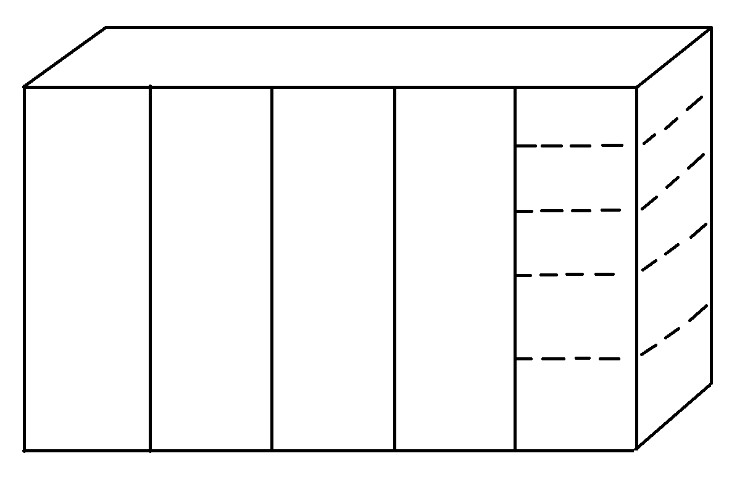
  - Dostawa i montaż stolika. Wymiary blatu 60 (szer.) x 60 (dł.) x 72-75 (wys.) cm. Podstawa i rura metalowa w kolorze czarnym. Ilość: 1 szt. Tabela załącznik nr 1 pkt.8. Kolor: Czereśnia.
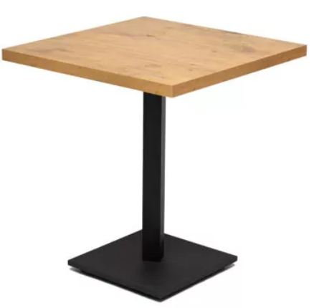
  - Pomiar, dostawa i montaż szafy we wnęce o rozmiarach około 96 (szer.) x 199 (wys.) x 54 (gł.) cm. Szama ma składać się z szafki dwudrzwiowej w dolnej części, zamykanej na zamek z kluczem, wewnątrz jedna półka. Nad szafką nadstawka z żaluzją meblową zamykaną na kluczyk wraz z jedną półką tak jak na rysunku poglądowym. W tylnej ściance wykonany otwór na kable. Kolor: dąb naturalny lub zbliżony. Grubość sklejki przynajmniej 16 mm.
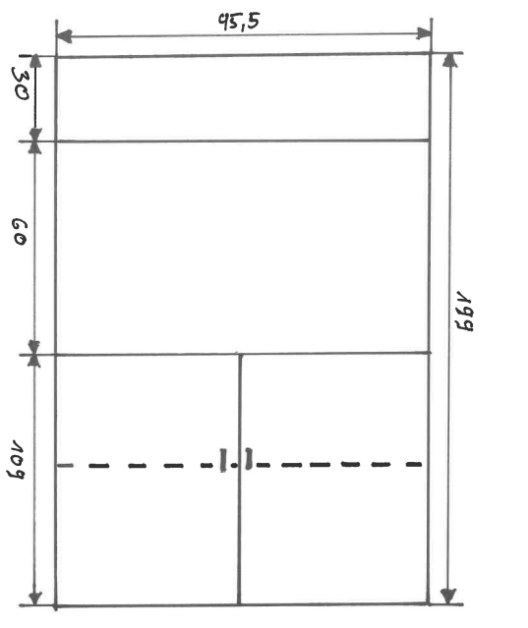
  - Wieszak ubraniowy stojący. Wysokość 175 cm, średnica podstawy 29 cm, średniua pionowej rury 4 cm, maksymalny udźwig 10 kg. Ilość: 2 szt. Tabela załącznik nr 1 pkt 9.Zdjęcie poglądowe poniżej.
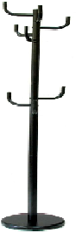

Zadanie 2 – dostawa foteli i krzeseł
  - Dostawa foteli obrotowych.
- wymiary: wysokość całkowita 108-119 cm; szerokość całkowita 63 cm; głębokość całkowita 63 cm.
- wysokość siedziska: minimalna 44 cm, maksymalna 55 cm.
- wymiary siedziska: szerokość 50 cm, głębokość 52 cm.
- teleskop pneumatyczny z regulacją góra/dół.
- swobodne odchylanie fotela do tyłu z możliwością blokady.
- regulacja siły oporu odchylania fotela.
- materiał: czarna ekoskóra.
Ilość: 4 szt. Tabela załącznik nr 1 pkt. 10.
Poniżej zdjęcie poglądowe.
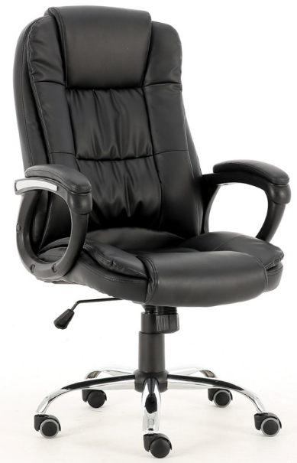
  - Dostawa krzeseł konferencyjnych ISO: siedzisko i oparcie tapicerowane w kolorze CZARNYM, pokrycie z wysokiej jakości materiału Oban: 100% polipropylen, 230 g/m2, atest odporności przeciwpożarowej EN1021-1, certyfikat na ścieranie Martindale na 30 000 cykli; stalowa konstrukcja lakierowana w kolorze CZARNYM. Ilość: 10 szt. Tabela załącznik nr 1 pkt. 11.Poniżej zdjęcia poglądowe.

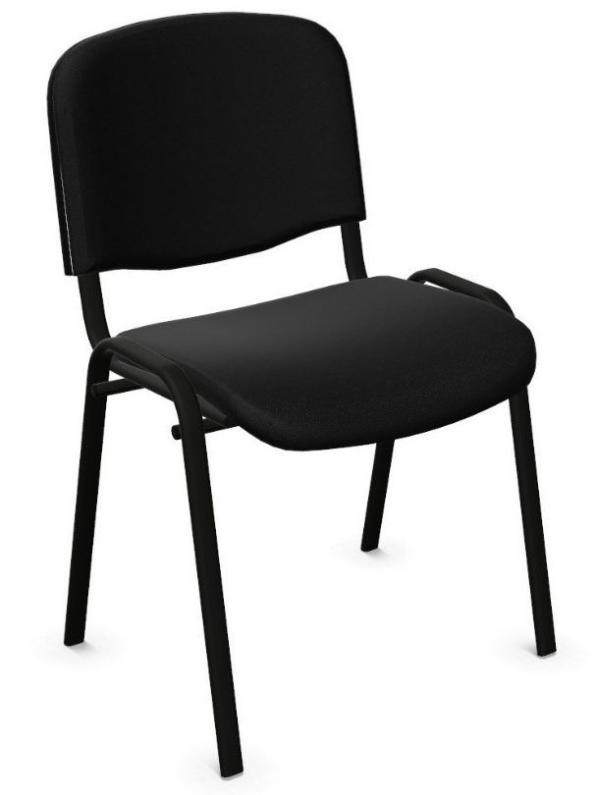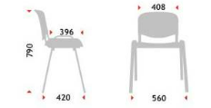

- Warunki realizacji zamówienia
  - Wszystkie koszty dostawy i montażu mebli oraz foteli i krzeseł wliczone w cenę.
  - Wykonawca zobowiązany jest do zgłoszenia Zamawiającemu gotowości do realizacji dostawy z 5 dniowym wyprzedzeniem.
  - Podstawą do rozliczenia Usługi a tym samym wystawienia faktury będzie obustronnie podpisany protokół przez strony wyznaczone w Umowie.
  - Zamawiający zastrzega sobie możliwość braku odbioru wykonania Usługi w przypadku stwierdzenia wad lub uszkodzeń mebli oraz foteli i krzeseł.
  - W przypadku opisanym w pkt 3.5 Wykonawca naprawi lub wymieni uszkodzone elementy na własny koszt w terminie do 14 dni kalendarzowych liczone od dnia nie podpisania protokołu wykonania Usługi.

- Gwarancja
  - Wymagany okres udzielanej przez Dostawcę gwarancji na wszystkie elementy mebli wynosi minimum 12 miesiące.
  - Wszystkie koszty napraw mebli ponosi Dostawca.
  - Wykonawca naprawi lub wymieni uszkodzone elementy mebli na własny koszt (jeśli uszkodzenie nie powstało z winy Zamawiającego) w terminie do 15 dni roboczych od momentu zgłoszenia usterki.
- Termin realizacji zamówienia:
  - Do 30 dni liczony od daty zawarcia umowy.

- Preferowany termin płatności faktury przez Zamawiającego wynosi 30 dni od daty dostarczenia prawidłowo wystawionej faktury na wskazany przez zmawiającego adres.

